库文件已放到github,通过下面的网址取得最新版本：

<https://github.com/lewei50/LeweiTcpClient>

点链接中的那个zip图标即可下载。

0.92版本

修改以支持uno,后期开发都将基于arduino uno板，理论上应该向上兼容。

修改example示例

0.91版本

支持自定义函数中没有参数，例如test()//之前忘了这个

修改了连接服务器逻辑

0.9版本

更新了数据上传代码

增加了初始化时允许自定义mac、ip等，具体见example里面的代码

待修改：断线重连时的代码优化

照例看图说话。

乐联网的反向控制，一直觉得不好用，要写好多代码才能实现，还要理解好多原理。终于按捺不住，尝试写了个库，下面说明下通过我的这个库如何实现反向控制。

希望对你也有帮助。

//先定义在程序中要使用的实例，通过它来实现长连接、反向控制和上传传感器数据

LeweiTcpClient *client;

//在setup函数里实例化client，现在用dhcp的，以后加入自定义mac、ip等

void setup()

{

Serial.begin(9600);

client = new LeweiTcpClient(LW_USERKEY, LW_GATEWAY);

//同时在setup里面设置好自己写的函数与网站写的函数名的对应关系。

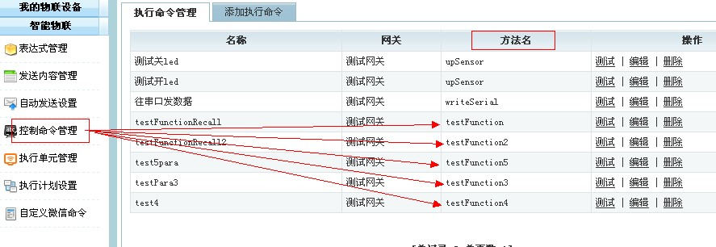

//uf1里面的test1是自己定义的函数名，见下一页，后面的”testFunction”是网站上设置的方法名

UserFunction uf1(test1,"testFunction");

client->addUserFunction(uf1);

//我设置的5个测试方法分别对应了1-5个参数。

//例如testFunction2

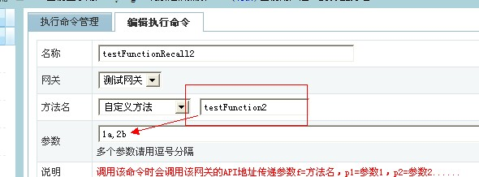

//例如testFunction5

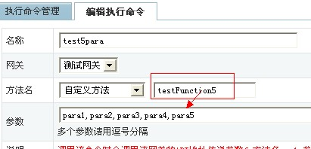

//据我了解，现在只支持5个参数，不过貌似5个参数够用狠了。

/*

UserFunction uf2 (test2,"testFunction2");

client->addUserFunction(uf2);

UserFunction uf3 (test3,"testFunction3");

client->addUserFunction(uf3);

UserFunction uf4 (test4,"testFunction4");

client->addUserFunction(uf4);

UserFunction uf5 (test5,"testFunction5");

client->addUserFunction(uf5);

*/

}

void loop()

{

//loop里面没什么，就一句话，keepOnline()，别掉线了，掉线就不能实时反向控制了。

client->keepOnline();

}

//下面的test1-test5分别对应网站上1-5的函数，分别有1-5个参数。

//function test1 use 1 parameter,on the website,it point to "p1"

void test1(char * p1)

{

Serial.println("test function recall1");

//现在可以发送数据了，支持String/int/double/float

client->sendSensorValue("tcp1",129);

Serial.println(p1);

}

//function test2 use 2 parameter,on the website,it point to "p1,p2"

void test2(char * p1,char * p2)

{

Serial.println("test function recall2");

Serial.println(p1);

Serial.println(p2);

}

void test3(char * p1,char * p2,char * p3)

{

Serial.println("test function recall3");

Serial.println(p1);

Serial.println(p2);

Serial.println(p3);

}

void test4(char * p1,char * p2,char * p3,char * p4)

{

Serial.println("test function recall4");

Serial.println(p1);

Serial.println(p2);

Serial.println(p3);

Serial.println(p4);

}

void test5(char * p1,char * p2,char * p3,char * p4,char * p5)

{

Serial.println("test function recall5");

Serial.println(p1);

Serial.println(p2);

Serial.println(p3);

Serial.println(p4);

Serial.println(p5);

}

注，完整的例程可以看example->LeweiTcpClient，里面有详细的代码。

你改网站上的参数后，你的arduino就可以立刻反馈出来了。

怎么用，可以自己琢磨。库会继续完善。

Enjoy it~